EXCELENTÍSSIMO SENHOR DESEMBARGADOR GETÚLIO CORRÊA, DIGNÍSSIMO 2° VICE-PRESIDENTE DO TRIBUNAL DE JUSTIÇA DE SANTA CATARINA

URGENTE!
Nulidade absoluta em decorrência de o Magistrado sentenciante ter participado do julgamento dos EDs em 2º grau de jurisdição

Autos n. 0009900-61.2011.8.24.0039

CARLOS ANTÔNIO MUNARETTO, já qualificado nos autos n. 0009900-61.2011.8.24.0039, em que é recorrido o MINISTÉRIO PÚBLICO DE SANTA CATARINA, vem, respeitosamente, à elevada presença de Vossa Excelência, por seus advogados abaixo signatários, à vista da existência de NULIDADE ABSOLUTA, conhecível ex officio, no caso vertente, por conta do IMPEDIMENTO de Magistrado que julgou os embargos de declaração opostos após o julgamento da apelação, situação vedada pelo art. 252, III, do CPP, expor e requerer o seguinte.

- Após constituir nova defesa técnica, o recorrente identificou a existência de nulidade absoluta, matéria de ordem pública conhecível, inclusive, ex officio, no presente caso, tendo em vista que o eminente Desembargador Luiz Neri de Oliveira foi, à época, o Magistrado que sentenciou o feito (evento 177, PROCJUDIC9, p. 86) e, embora tenha registrado o seu impedimento no momento da apreciação da respectiva apelação pela Colenda 5ª Câmara Criminal do TJSC (evento 177, PROCJUDIC13, p. 45), o digno Togado acabou participando do julgamento dos embargos de declaração subsequentes (evento 177, PROCJUDIC13, p. 90/91), situação vedada pelo art. 252, III, do CPP. Vejamos:

Art. 252. O juiz não poderá exercer jurisdição no processo em que:

[...]

III - tiver funcionado como juiz de outra instância, pronunciando-se, de fato ou de direito, sobre a questão;

Sentença (evento 177, PROCJUDIC9, p. 86):
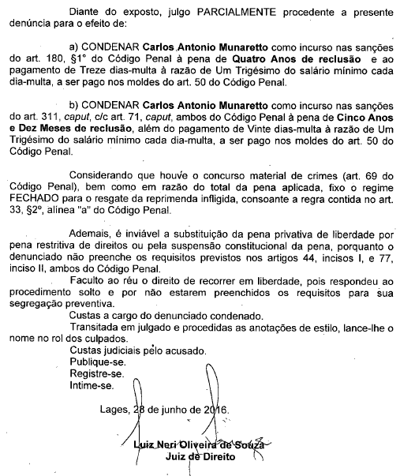
- Certidão de julgamento e ementa do acórdão que julgou os EDs (evento 177, PROCJUDIC13, p. 90/91):
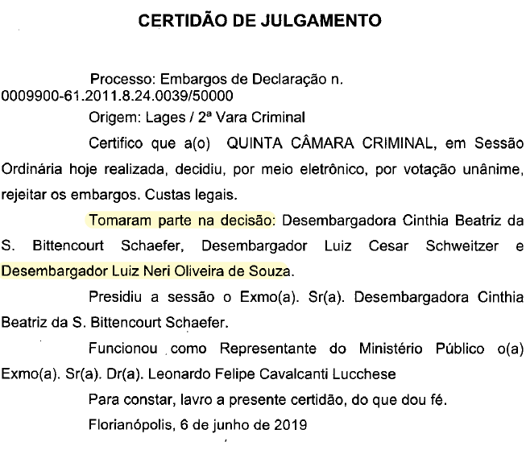
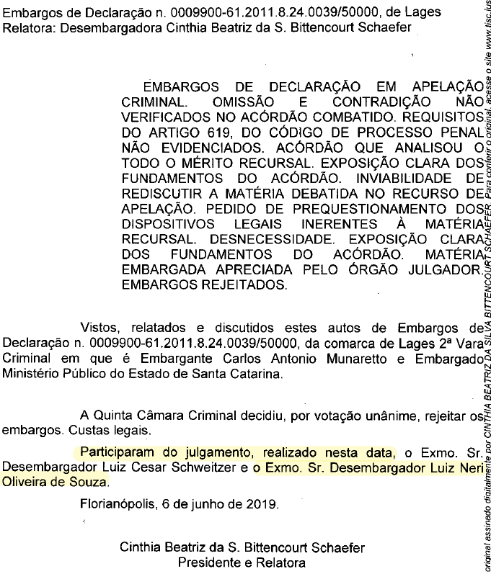

- Como se sabe, Excelência, “As hipóteses de impedimento são presunções legais absolutas de parcialidade, pois apontam relações entre o julgador e o objeto do processo (causa objetiva), imperativamente repelidas pela lei (CPP, art. 252 e 253), de forma clara e objetiva. Ocorrida, pois, a subsunção às hipóteses legais, restará prejudicada, ope legis, a condição de julgamento imparcial pelo magistrado. As hipóteses causadoras de impedimento, constantes no art. 252 e 253 do Código de Processo Penal são taxativas, não sendo viável interpretação extensiva e analógica” (STJ, RHC n. 57.488/RS, rel. Min. Ribeiro Dantas, j. em 7.6.2016 – grifos acrescentados).
- Além disso, segundo lição de Teresa Arruda Alvim (Nulidades do processo e da sentença, 11ª edição, Revista dos Tribunais, 2021, p. 43/44), a incompetência absoluta e o impedimento são pressupostos processuais positivos de validade do processo, que “consistem em nulidades absolutas, ou, simplesmente, nulidades stricto sensu, sendo, pois, vícios insanáveis, no sentido de que, se não forem efetivamente corrigidos, macularão irremediavelmente processo e sentença. Podem até mesmo configurar em fundamento legal de ação rescisória (art. 966, II, do CPC), de sentença ou interlocutória de mérito proferidas com desconsideração à necessidade de que sejam satisfeitos os pressupostos processuais positivos (de inexistência e de validade) e inexistentes os pressupostos processuais negativos” (destacou-se).
- Nesse sentido, em caso similar ao dos autos, ao conceder a ordem de habeas corpus e anular julgamento em que participou Magistrado impedido, a Colenda Corte Superior assentou que o art. 252, III, do CPP “tem por objetivo garantir a imparcialidade do magistrado, preservando, de tal forma, a indispensável isenção para o exercício da função jurisdicional”. Ou seja, “O objetivo da lei é evitar que o julgador que já tenha atuado na instância inferior, manifestando-se, de fato e de direito, sobre a questão, não se manifeste novamente em grau recursal” (STJ, HC n. 113.176/AL, rel. Min. Arnaldo Esteves Lima, 5ª Turma, j. em 4.8.2009 – destacou-se). Vale a transcrição da ementa:

PROCESSUAL PENAL. PRONÚNCIA. RECURSO EM SENTIDO ESTRITO. RELATOR QUE ATUOU NA INSTÂNCIA INFERIOR. IMPEDIMENTO. ART. 252, III, DO CPP. ORDEM CONCEDIDA.

1. O art. 252 do Código de Processo Penal, prevendo as hipóteses taxativas de impedimento, tem por objetivo garantir a imparcialidade do magistrado, preservando, de tal forma, a indispensável isenção para o exercício da função jurisdicional.

2. O objetivo da lei é evitar que o julgador que já tenha atuado na instância inferior, manifestando-se, de fato e de direito, sobre a questão, não se manifeste novamente em grau recursal.

3. Se o relator do acórdão impugnado atuou em 1ª instância, indeferindo o pedido de revogação da prisão preventiva decretada contra corréu, tendo, ainda, presidido audiência de oitiva de testemunhas de defesa, observa-se patente o seu impedimento para julgar o recurso em sentido estrito interposto contra a sentença de pronúncia.

4. Ordem concedida para anular o julgamento do Recurso em Sentido Estrito 2002.002046-1, reconhecendo, nos termos do art. 252, III, do CPP, o impedimento do Juiz ALBERTO JORGE CORREIA DE BARROS LIMA, devendo outro ser proferido como entender de direito. (HC n. 113.176/AL, rel. Min. Arnaldo Esteves Lima, 5ª Turma, j. em 4.8.2009 – destacou-se).

- Convém registrar, por oportuno, que o sentenciamento do feito constituiu pronunciamento sobre questões de fato e de direito destes autos, tendo tido, inclusive, caráter condenatório – vale dizer, prejudicial ao recorrente –, o que conduz à conclusão de que, quando do julgamento dos embargos de declaração opostos perante o Egrégio Tribunal de Justiça de Santa Catarina, era aplicável o impedimento previsto no art. 252, III, do CPP ao digno Togado sentenciante.
- Além disso, o prejuízo infligido ao recorrente é intrínseco à rejeição dos aclaratórios por unanimidade, ou seja, é evidenciado pelo voto desfavorável do ilustre Magistrado em relação ao recurso integrativo oposto pelo recorrente.
- Não há negar, aliás, que, por se tratar de presunção absoluta de parcialidade, decorrente de previsão legal expressa (art. 252, III, do CPP), a participação de magistrado impedido no julgamento pode ter obstado eventual debate quanto à existência dos vícios apontados nos embargos ou até mesmo voto os reconhecendo presente no caso, de modo a reforçar o prejuízo sofrido pelo recorrente.
- Por fim, cumpre ressaltar que se está diante de nulidade absoluta que constitui matéria de ordem pública, conhecível, de ofício, a qualquer tempo e grau de jurisdição, que beneficiará o réu com novo julgamento dos embargos de declaração e nova discussão sobre possíveis vícios do acórdão condenatório, circunstância que autoriza, inclusive, a concessão da ordem de habeas corpus ex officio, como forma de afastar o vício insanável que se faz presente nestes autos.
- Diante do exposto, é esta para requerer:
- a declaração de nulidade de todos os atos processuais realizados após o julgamento dos embargos de declaração, em virtude do impedimento de um dos Magistrados votantes, com a remessa dos autos à Colenda 5ª Câmara Criminal do TJSC para novo julgamento do aclaratórios; ou,
- subsidiariamente, que seja concedido habeas corpus, de ofício, em favor do recorrente, para declarar nulos os atos praticados após o julgamento dos aclaratórios opostos, por se tratar de nulidade absoluta insanável, matéria de ordem pública, conhecível a qualquer tempo e grau de jurisdição, com a remessa do feito à Colenda 5ª Câmara Criminal do TJSC para novo julgamento dos embargos de declaração.

Pede deferimento.
Florianópolis, 14 de março de 2023.

Paulo Ekke Moukarzel Junior Bruno Gastão da Rosa
OAB/SC 36.591 OAB/SC 47.774

